ПРОКУРАТУРА

РОССИЙСКОЙ ФЕДЕРАЦИИ

ПРОКУРАТУРА КУРСКОЙ ОБЛАСТИ

ПРОКУРАТУРА СОЛНЦЕВСКОГО РАЙОНА

Ленина ул., д.24, Солнцево п., Курская область, 306120
Тел./факс (847154) 2-21-65
13.12.2024 | № | 14-02-2024

Главе Солнцевского района Курской области
Енютину Г.Д.

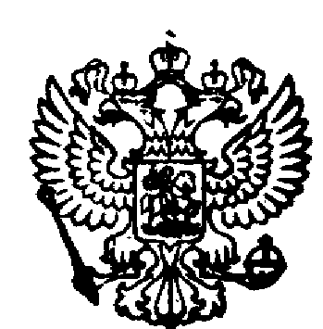

Информация
для размещения на сайте

ОБРАЩЕНИЕ С ЖИВОТНЫМИ

Федеральным законом от 30.11.2024 № 440-ФЗ с 11.12.2024 введена административная ответственность за несоблюдение требований к содержанию домашних животных.
Указанное правонарушение повлечет предупреждение или наложение административного штрафа на граждан в размере от 1,5 тыс. до 3 тыс. рублей; на должностных лиц - от 5 тыс. до 15 тыс. рублей; на юридических лиц - от 15 тыс. до 30 тыс. рублей.
Предусмотренная частью 1 статьи 8.52 КоАП РФ административная ответственность не применяется к владельцу животного в случае, если такое нарушение допущено в результате действий (бездействия) иного лица, осуществляющего либо обязанного по поручению владельца животного осуществлять непосредственный надзор за животным, а также в случае, если животное выбыло из владения лица в результате противоправных действий других лиц.

Заместитель прокурора района |  | Е.Н.Михеева
эл.подпись

